Документ предоставлен КонсультантПлюс

КОМИТЕТ ГОСУДАРСТВЕННОЙ ОХРАНЫ ОБЪЕКТОВ
КУЛЬТУРНОГО НАСЛЕДИЯ ВОЛГОГРАДСКОЙ ОБЛАСТИ

ПРИКАЗ
от 4 мая 2022 г. N 174

ОБ УСТАНОВЛЕНИИ ЗОН ОХРАНЫ РЯДА ОБЪЕКТОВ КУЛЬТУРНОГО
НАСЛЕДИЯ РЕГИОНАЛЬНОГО ЗНАЧЕНИЯ, РАСПОЛОЖЕННЫХ НА ТЕРРИТОРИИ
СРЕДНЕАХТУБИНСКОГО, СЕРАФИМОВИЧСКОГО И ЧЕРНЫШКОВСКОГО
РАЙОНОВ ВОЛГОГРАДСКОЙ ОБЛАСТИ, УТВЕРЖДЕНИИ ТРЕБОВАНИЙ
К ГРАДОСТРОИТЕЛЬНЫМ РЕГЛАМЕНТАМ В ГРАНИЦАХ ДАННЫХ ЗОН

В соответствии со статьей 34, пунктом 6 статьи 34.1 Федерального закона от 25 июня 2002 г. N 73-ФЗ "Об объектах культурного наследия (памятниках истории и культуры) народов Российской Федерации", статьями 57.1, 106 Земельного кодекса Российской Федерации, пунктом 15 Положения о зонах охраны объектов культурного наследия (памятников истории и культуры) народов Российской Федерации, утвержденного постановлением Правительства Российской Федерации от 12 сентября 2015 г. N 972 "Об утверждении Положения о зонах охраны объектов культурного наследия (памятников истории и культуры) народов Российской Федерации и о признании утратившими силу отдельных положений нормативных правовых актов Правительства Российской Федерации", статьей 10 Закона Волгоградской области от 01 июля 2009 г. N 1908-ОД "Об объектах культурного наследия (памятниках истории и культуры) народов Российской Федерации на территории Волгоградской области", Порядком принятия решения об установлении, изменении зон охраны объектов культурного наследия регионального значения, зон охраны объектов культурного наследия местного (муниципального) значения, утверждения требований к градостроительным регламентам в границах территорий данных зон, утвержденным приказом комитета государственной охраны объектов культурного наследия Волгоградской области от 14 марта 2019 г. N 43, Положением о комитете государственной охраны объектов культурного наследия Волгоградской области, утвержденным постановлением Администрации Волгоградской области от 19 декабря 2016 г. N 697-п, приказываю:
1. Установить зоны охраны и утвердить требования к градостроительным регламентам в границах зон охраны объектов культурного наследия регионального значения:
1.1. "Братская могила советских воинов, погибших в период Сталинградской битвы", расположенного по адресу: Волгоградская область, Среднеахтубинский район, г. Краснослободск, согласно приложению 1;
1.2. "Братская могила участников гражданской войны и погибших в дни Сталинградской битвы", расположенного по адресу: Волгоградская область, Серафимовичский район, х. Трясиновский, согласно приложению 2;
1.3. "Братская могила советских воинов, погибших в период Сталинградской битвы", расположенного по адресу: Волгоградская область, Серафимовичский район, ст-ца Усть-Хоперская, согласно приложению 3;
1.4. "Братская могила советских воинов, погибших в период Сталинградской битвы", расположенного по адресу: Волгоградская область, Чернышковский район, х. Басакин, согласно приложению 4;
1.5. "Братская могила советских воинов, погибших в период Сталинградской битвы", расположенного по адресу: Волгоградская область, Чернышковский район, х. Волоцкий, согласно приложению 5;
1.6. "Братская могила советских воинов, погибших в период Сталинградской битвы", расположенного по адресу: Волгоградская область, Чернышковский район, х. Захаров, согласно приложению 6;
1.7. "Братская могила советских воинов, погибших в период Сталинградской битвы", расположенного по адресу: Волгоградская область, Чернышковский район, п. Красноярский, центр поселка, согласно приложению 7;
1.8. "Братская могила советских воинов, погибших в период Сталинградской битвы", расположенного по адресу: Волгоградская область, Чернышковский район, х. Нижнегнутов, центр поселка, согласно приложению 8;
1.9. "Братская могила участников гражданской войны", расположенного по адресу: Волгоградская область, Чернышковский район, х. Тормосин, центр, согласно приложению 9;
1.10. "Могила воина-интернационалиста Акманцева В.Б.", расположенного по адресу: Волгоградская область, Чернышковский район, х. Красноярский, центр поселка, согласно приложению 10.
2. Признать утратившими силу:
приложение 1 к приказу комитета государственной охраны объектов культурного наследия Волгоградской области от 28 декабря 2020 г. N 475 "Об утверждении описания местоположения границ защитных зон объектов культурного наследия, расположенных на территории Среднеахтубинского района Волгоградской области, режима использования земель в границах защитных зон";
приложения 8, 10 к приказу комитета государственной охраны объектов культурного наследия Волгоградской области от 12 января 2021 г. N 2 "Об утверждении описания местоположения границ защитных зон объектов культурного наследия, расположенных на территории Серафимовичского района Волгоградской области, режима использования земель в границах защитных зон";
приложения 2, 5, 6, 8, 10, 13, 14 к приказу комитета государственной охраны объектов культурного наследия Волгоградской области от 08 октября 2020 г. N 263 "Об утверждении описания местоположения границ защитных зон объектов культурного наследия, расположенных на территории Чернышковского района Волгоградской области, режима использования земель в границах данных защитных зон".
3. Настоящий приказ вступает в силу со дня его подписания и подлежит официальному опубликованию.

Председатель комитета
А.Ю.БАЖЕНОВ

Приложение 1
к приказу
комитета
государственной охраны
объектов культурного наследия
Волгоградской области
от 04.05.2022 N 174

Границы зоны охраны объекта культурного наследия
регионального значения "Братская могила советских воинов,
погибших в период Сталинградской битвы", расположенного
по адресу: Волгоградская область, Среднеахтубинский район,
г. Краснослободск

1. Графическое описание местоположения границ зоны охраны
объекта культурного наследия регионального значения
"Братская могила советских воинов, погибших в период
Сталинградской битвы", расположенного по адресу:
Волгоградская область, Среднеахтубинский район,
г. Краснослободск

1.1. Сведения о зоне охраны объекта культурного наследия
регионального значения "Братская могила советских воинов,
погибших в период Сталинградской битвы", расположенного
по адресу: Волгоградская область, Среднеахтубинский район,
г. Краснослободск (далее - именуется зона охраны)

N п/п | Характеристика зоны охраны | Описание характеристик зоны охраны
1 | 2 | 3
1. | Местоположение зоны охраны | Волгоградская область, Среднеахтубинский район, г. Краснослободск
2. | Площадь +/- величина погрешности определения площади 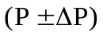 | 5048 кв. м +/- 30 кв. м
3. | Иные характеристики зоны охраны | -

1.2. Сведения о местоположении границ зоны охраны

1.2.1. Система координат МСК-34 зона 2.
1.2.2. Сведения о характерных точках границ зоны охраны:

Обозначение характерных точек границ | Координаты (метров) |  | Метод определения координат характерной точки | Средняя квадратическая погрешность положения характерной точки (М_{t}) (метров) | Описание обозначения точки на местности (при наличии)
Обозначение характерных точек границ | X | Y | Метод определения координат характерной точки |  | Описание обозначения точки на местности (при наличии)
1 | 2 | 3 | 4 | 5 | 6
Внутренняя граница
1 | 483567,58 | 2190582,15 | Картометрический | 2,5 | -
2 | 483538,62 | 2190592,47 | Картометрический | 2,5 | -
3 | 483531,21 | 2190573,2 | Картометрический | 2,5 | -
4 | 483560,87 | 2190562,99 | Картометрический | 2,5 | -
1 | 483567,58 | 2190582,15 | Картометрический | 2,5 | -
Внешняя граница
5 | 483523,0 | 2190626,41 | Картометрический | 2,5 | -
6 | 483492,73 | 2190550,12 | Картометрический | 2,5 | -
7 | 483537,6 | 2190526,08 | Картометрический | 2,5 | -
8 | 483544,1 | 2190524,77 | Картометрический | 2,5 | -
9 | 483552,41 | 2190528,16 | Картометрический | 2,5 | -
10 | 483557,84 | 2190532,31 | Картометрический | 2,5 | -
11 | 483562,41 | 2190540,13 | Картометрический | 2,5 | -
12 | 483565,29 | 2190550,34 | Картометрический | 2,5 | -
13 | 483578,43 | 2190602,79 | Картометрический | 2,5 | -
14 | 483576,88 | 2190608,72 | Картометрический | 2,5 | -
15 | 483575,19 | 2190610,5 | Картометрический | 2,5 | -
5 | 483523,0 | 2190626,41 | Картометрический | 2,5 | -

1.3. План границ зоны охраны

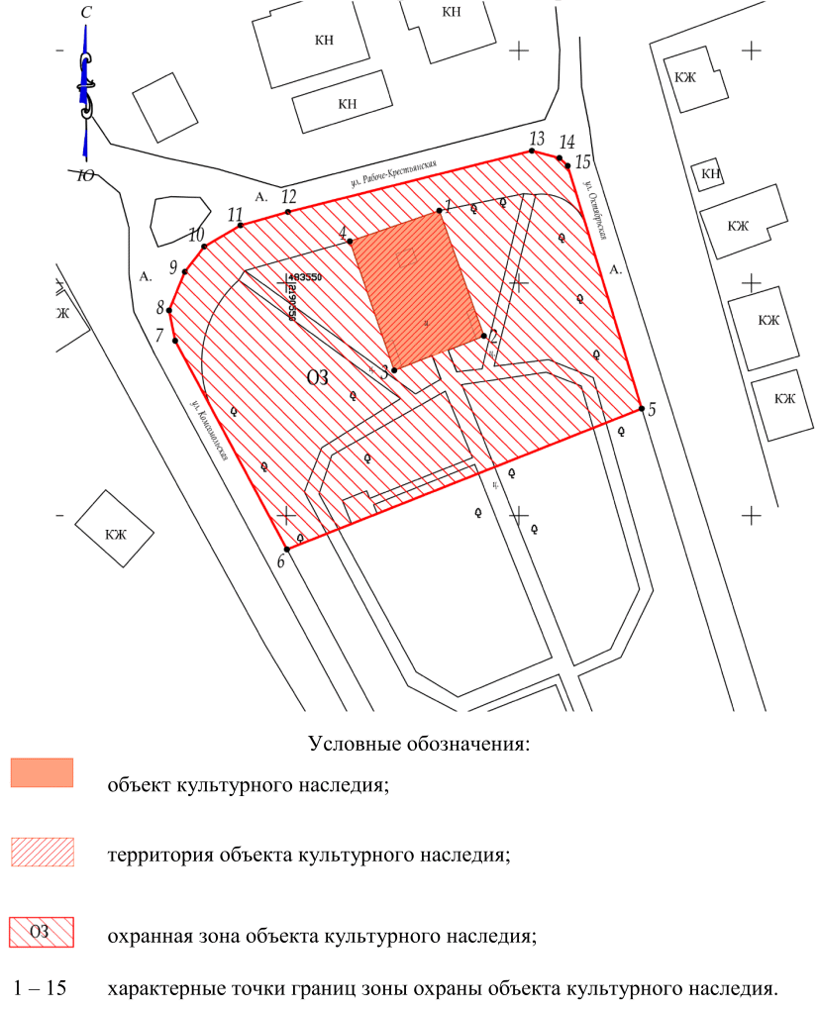

1.3.1. Ситуационный план границ зоны охраны

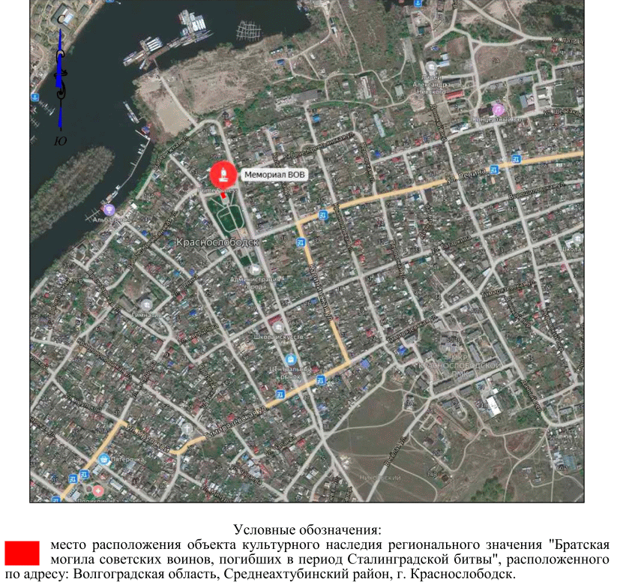

2. Текстовое описание местоположения границ зоны охраны

2.1. Внутренняя граница охранной зоны проходит:
от точки 1 до точки 2 в направлении на юго-восток - 30,74 м;
от точки 2 до точки 3 в направлении на юго-запад - 20,65 м;
от точки 3 до точки 4 в направлении на северо-запад - 31,36 м;
от точки 4 до точки 1 в направлении на северо-восток, замыкая контур - 20,3 м.
2.2. Внешняя граница охранной зоны проходит:
от точки 5 до точки 6 в направлении на юго-запад - 82,08 м;
от точки 6 до точки 7 в направлении на северо-запад - 50,9 м;
от точки 7 до точки до точки 8 в направлении на север - 6,64 м;
от точки 8 до точки 9 в направлении на северо-восток - 8,97 м;
от точки 9 до точки 10 в направлении на северо-восток - 6,84 м;
от точки 10 до точки 11 в направлении на северо-восток - 9,06 м;
от точки 11 до точки 12 в направлении на северо-восток - 10,61 м;
от точки 12 до точки 13 в направлении на северо-восток - 54,07 м;
от точки 13 до точки 14 в направлении на юго-восток - 6,13 м;
от точки 14 до точки 15 в направлении на юго-восток - 2,45 м;
от точки 15 до точки 5 в направлении на юго-восток, замыкая контур - 54,56 м.

Требования к градостроительным регламентам в границах зоны
охраны объекта культурного наследия регионального значения
"Братская могила советских воинов, погибших в период
Сталинградской битвы", расположенного по адресу:
Волгоградская область, Среднеахтубинский район,
г. Краснослободск

В границах охранной зоны разрешается:
проведение работ по сохранению объекта культурного наследия или его отдельных элементов, сохранению историко-градостроительной или природной среды объекта культурного наследия;
благоустройство (в том числе установка элементов благоустройства) и озеленение территории с использованием элементов, не нарушающих визуального восприятия объекта культурного наследия;
проведение мероприятий, направленных на обеспечение экологической пожарной и технической безопасности.
В границах охранной зоны запрещается:
строительство объектов капитального строительства, а также возведение некапитальных строений и сооружений;
строительство инженерных коммуникаций;
хозяйственная деятельность, нарушающая целостность объекта культурного наследия;
благоустройство территории с использованием элементов, нарушающих визуальное восприятие объекта культурного наследия и объектов историко-градостроительной среды;
размещение информационных конструкций (в том числе отдельно стоящих), вывесок, указателей, искажающих визуальное восприятие объекта культурного наследия;
устройство мест для сбора мусора.
Осуществление указанных разрешенных мероприятий в границах охранной зоны осуществляется при условии разработки разделов по обеспечению сохранности объекта культурного наследия.

Приложение 2
к приказу
комитета
государственной охраны
объектов культурного наследия
Волгоградской области
от 04.05.2022 N 174

Границы зоны охраны объекта культурного наследия
регионального значения "Братская могила участников
гражданской войны и погибших в дни Сталинградской битвы",
расположенного по адресу: Волгоградская область,
Серафимовичский район, х. Трясиновский

1. Графическое описание местоположения границ зоны охраны
объекта культурного наследия регионального значения
"Братская могила участников гражданской войны и погибших
в дни Сталинградской битвы", расположенного по адресу:
Волгоградская область, Серафимовичский район,
х. Трясиновский

1.1. Сведения о зоне охраны объекта культурного наследия
регионального значения "Братская могила участников
гражданской войны и погибших в дни Сталинградской битвы",
расположенного по адресу: Волгоградская область,
Серафимовичский район, х. Трясиновский
(далее именуется - зона охраны)

N п/п | Характеристика зоны охраны | Описание характеристик зоны охраны
1 | 2 | 3
1. | Местоположение зоны охраны | Волгоградская область, Серафимовичский район, х. Трясиновский
2. | Площадь +/- величина погрешности определения площади | 910 кв. м +/- 5 кв. м
3. | Иные характеристики зоны охраны | -

1.2. Сведения о местоположении границ зоны охраны

1.2.1. Система координат МСК-34 зона 1.
1.2.2. Сведения о характерных точках границ зоны охраны:

Обозначение характерных точек границ | Координаты (метров) |  | Метод определения координат характерной точки | Средняя квадратическая погрешность положения характерной точки (М_{t}) (метров) | Описание обозначения точки на местности (при наличии)
Обозначение характерных точек границ | X | Y | Метод определения координат характерной точки |  | Описание обозначения точки на местности (при наличии)
1 | 2 | 3 | 4 | 5 | 6
Внутренняя граница
1 | 600619,66 | 1295359,73 | Картометрический | 2,5 | -
2 | 600609,98 | 1295367,12 | Картометрический | 2,5 | -
3 | 600593,51 | 1295345,53 | Картометрический | 2,5 | -
4 | 600605,04 | 1295336,74 | Картометрический | 2,5 | -
1 | 600619,66 | 1295359,73 | Картометрический | 2,5 | -
Внешняя граница
5 | 600630,66 | 1295355,9 | Картометрический | 2,5 | -
6 | 600605,11 | 1295376,91 | Картометрический | 2,5 | -
7 | 600580,76 | 1295347,3 | Картометрический | 2,5 | -
8 | 600608,14 | 1295326,42 | Картометрический | 2,5 | -
5 | 600630,66 | 1295355,9 | Картометрический | 2,5 | -

1.3. План границ зоны охраны

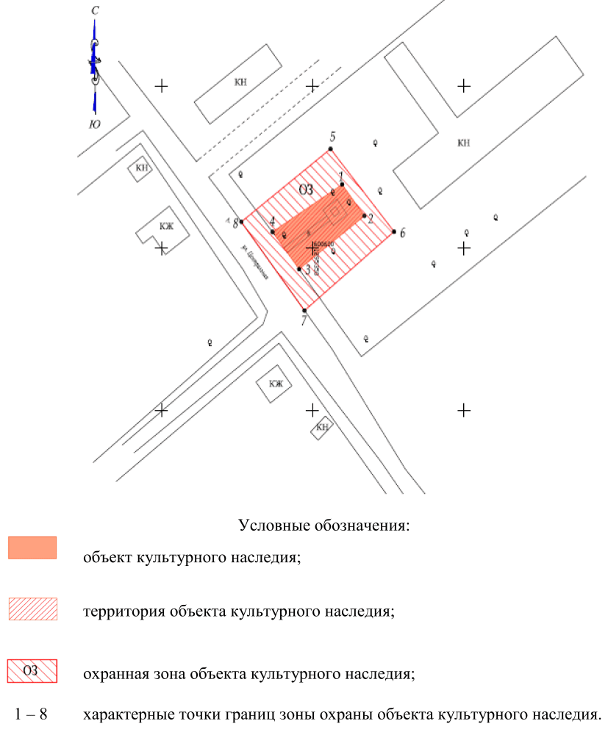

1.3.1. Ситуационный план границ зоны охраны

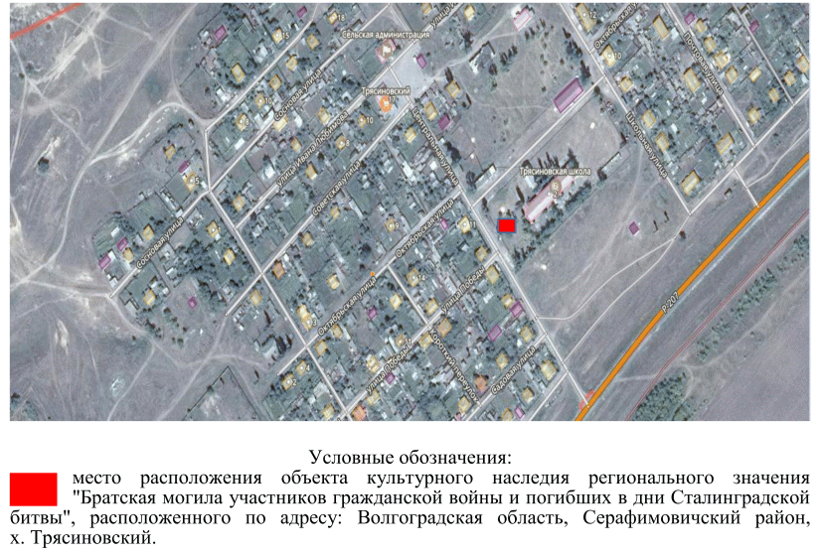

2. Текстовое описание местоположения границ зоны охраны

2.1. Внутренняя граница охранной зоны проходит:
от точки 1 до точки 2 в направлении на северо-восток - 12,18 м;
от точки 2 до точки 3 в направлении на юго-восток - 27,15 м;
от точки 3 до точки 4 в направлении на юго-запад - 14,5 м;
от точки 4 до точки 1 в направлении на северо-запад, замыкая контур - 27,24 м.
2.1. Внешняя граница охранной зоны проходит:
от точки 5 до точки 6 в направлении на северо-восток - 33,08 м;
от точки 6 до точки 7 в направлении на юго-восток - 38,33 м;
от точки 7 до точки 8 в направлении на юго-запад - 34,44 м;
от точки 8 до точки 5 в направлении на северо-запад, замыкая контур - 37,09 м.

Требования к градостроительным регламентам в границах зоны
охраны объекта культурного наследия регионального значения
"Братская могила участников гражданской войны и погибших
в дни Сталинградской битвы", расположенного по адресу:
Волгоградская область, Серафимовичский район,
х. Трясиновский

В границах охранной зоны разрешается:
проведение работ по сохранению объекта культурного наследия или его отдельных элементов, сохранению историко-градостроительной или природной среды объекта культурного наследия;
благоустройство (в том числе установка элементов благоустройства) и озеленение территории с использованием элементов, не нарушающих визуального восприятия объекта культурного наследия;
проведение мероприятий, направленных на обеспечение экологической пожарной и технической безопасности.
В границах охранной зоны запрещается:
строительство объектов капитального строительства, а также возведение некапитальных строений и сооружений;
строительство инженерных коммуникаций;
хозяйственная деятельность, нарушающая целостность объекта культурного наследия;
благоустройство территории с использованием элементов, нарушающих визуальное восприятие объекта культурного наследия и объектов историко-градостроительной среды;
размещение информационных конструкций (в том числе отдельно стоящих), вывесок, указателей, искажающих визуальное восприятие объекта культурного наследия;
устройство мест для сбора мусора.
Осуществление указанных разрешенных мероприятий в границах охранной зоны осуществляется при условии разработки разделов по обеспечению сохранности объекта культурного наследия.

Приложение 3
к приказу
комитета
государственной охраны
объектов культурного наследия
Волгоградской области
от 04.05.2022 N 174

Границы зоны охраны объекта культурного наследия
регионального значения "Братская могила советских воинов,
погибших в период Сталинградской битвы", расположенного
по адресу: Волгоградская область, Серафимовичский район,
ст-ца Усть-Хоперская

1. Графическое описание местоположения границ зоны охраны
объекта культурного наследия регионального значения
"Братская могила советских воинов, погибших в период
Сталинградской битвы", расположенного по адресу:
Волгоградская область, Серафимовичский район,
ст-ца Усть-Хоперская

1.1. Сведения о зоне охраны объекта культурного наследия
регионального значения "Братская могила советских воинов,
погибших в период Сталинградской битвы", расположенного
по адресу: Волгоградская область, Серафимовичский район,
ст-ца Усть-Хоперская (далее именуется - зона охраны)

N п/п | Характеристика зоны охраны | Описание характеристик зоны охраны
1 | 2 | 3
1. | Местоположение зоны охраны | Волгоградская область, Серафимовичский район, ст-ца Усть-Хоперская
2. | Площадь +/- величина погрешности определения площади | 1056 кв. м +/- 6 кв. м
3. | Иные характеристики зоны охраны | -

1.2. Сведения о местоположении границ зоны охраны

1.2.1. Система координат МСК-34 зона 1.
1.2.2. Сведения о характерных точках границ зоны охраны:

Обозначение характерных точек границ | Координаты (метров) |  | Метод определения координат характерной точки | Средняя квадратическая погрешность положения характерной точки (М_{t}) (метров) | Описание обозначения точки на местности (при наличии)
Обозначение характерных точек границ | X | Y | Метод определения координат характерной точки |  | Описание обозначения точки на местности (при наличии)
1 | 2 | 3 | 4 | 5 | 6
Внутренняя граница
1 | 579186,52 | 1252868,61 | Картометрический | 2,5 | -
2 | 579177,26 | 1252889,94 | Картометрический | 2,5 | -
3 | 579165,02 | 1252884,63 | Картометрический | 2,5 | -
4 | 579174,27 | 1252863,3 | Картометрический | 2,5 | -
1 | 579186,52 | 1252868,61 | Картометрический | 2,5 | -
Внешняя граница
5 | 579198,36 | 1252863,94 | Картометрический | 2,5 | -
6 | 579181,54 | 1252902,7 | Картометрический | 2,5 | -
7 | 579151,88 | 1252889,83 | Картометрический | 2,5 | -
8 | 579168,68 | 1252851,06 | Картометрический | 2,5 | -
5 | 579198,36 | 1252863,94 | Картометрический | 2,5 | -

1.3. План границ зоны охраны

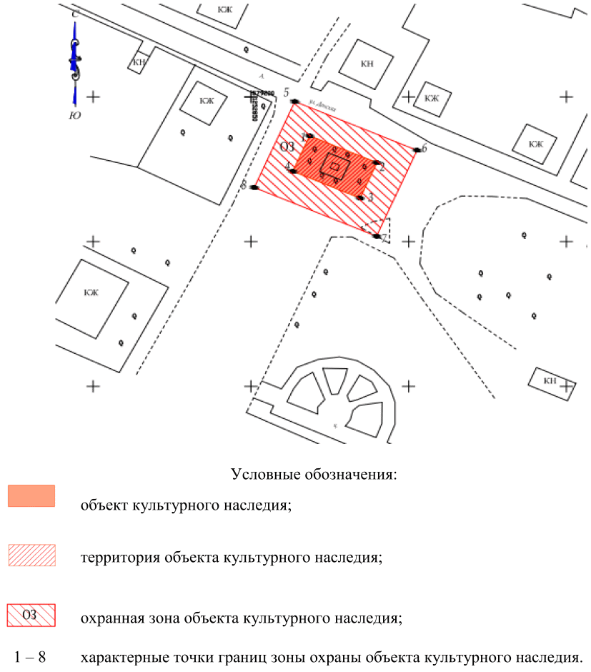

1.3.1. Ситуационный план границ зоны охраны

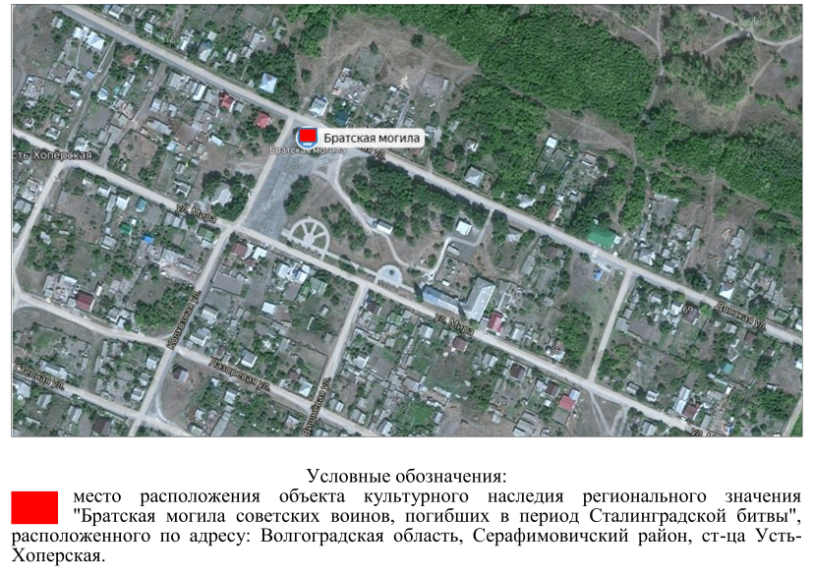

2. Текстовое описание местоположения границ зоны охраны

2.1. Внутренняя граница охранной зоны проходит:
от точки 1 до точки 2 в направлении на северо-восток - 23,25 м;
от точки 2 до точки 3 в направлении на юго-восток - 13,34 м;
от точки 3 до точки 4 в направлении на юго-запад - 23,25 м;
от точки 4 до точки 1 в направлении на северо-запад, замыкая контур - 13,35 м.
2.1. Внешняя граница охранной зоны проходит:
от точки 5 до точки 6 в направлении на северо-восток - 42,25 м;
от точки 6 до точки 7 в направлении на юго-восток - 32,34 м;
от точки 7 до точки 8 в направлении на юго-запад - 42,25 м;
от точки 8 до точки 5 в направлении на северо-запад, замыкая контур - 32,34 м.

Требования к градостроительным регламентам в границах зоны
охраны объекта культурного наследия регионального значения
"Братская могила советских воинов, погибших в период
Сталинградской битвы", расположенного по адресу:
Волгоградская область, Серафимовичский район,
ст-ца Усть-Хоперская

В границах охранной зоны разрешается:
проведение работ по сохранению объекта культурного наследия или его отдельных элементов, сохранению историко-градостроительной или природной среды объекта культурного наследия;
благоустройство (в том числе установка элементов благоустройства) и озеленение территории с использованием элементов, не нарушающих визуального восприятия объекта культурного наследия;
проведение мероприятий, направленных на обеспечение экологической пожарной и технической безопасности.
В границах охранной зоны запрещается:
строительство объектов капитального строительства, а также возведение некапитальных строений и сооружений;
строительство инженерных коммуникаций;
хозяйственная деятельность, нарушающая целостность объекта культурного наследия;
благоустройство территории с использованием элементов, нарушающих визуальное восприятие объекта культурного наследия и объектов историко-градостроительной среды;
размещение информационных конструкций (в том числе отдельно стоящих), вывесок, указателей, искажающих визуальное восприятие объекта культурного наследия;
устройство мест для сбора мусора.
Осуществление указанных разрешенных мероприятий в границах охранной зоны осуществляется при условии разработки разделов по обеспечению сохранности объекта культурного наследия.

Приложение 4
к приказу
комитета
государственной охраны
объектов культурного наследия
Волгоградской области
от 04.05.2022 N 174

Границы зон охран объекта культурного наследия регионального
значения "Братская могила советских воинов, погибших
в период Сталинградской битвы", расположенного по адресу:
Волгоградская область, Чернышковский район, х. Басакин

1. Графическое описание местоположения границ зон охраны
объекта культурного наследия регионального значения
"Братская могила советских воинов, погибших в период
Сталинградской битвы", расположенного по адресу:
Волгоградская область, Чернышковский район, х. Басакин

1.1. Сведения о зонах охраны объекта культурного наследия
регионального значения "Братская могила советских воинов,
погибших в период Сталинградской битвы", расположенного
по адресу: Волгоградская область, Чернышковский район,
х. Басакин (далее именуется - зоны охраны)

N п/п | Характеристика зон охраны | Описание характеристик зон охраны
1 | 2 | 3
1. | Местоположение зон охраны | Волгоградская область, Чернышковский район, х. Басакин
2. | Площадь +/- величина погрешности определения площади | Охранная зона: 11699 кв. м +/- 70 кв. м  Зона регулирования застройки и хозяйственной деятельности: 3552 кв. м +/- 21 кв. м
3. | Иные характеристики зон охраны | -

1.2. Сведения о местоположении границ зон охраны

1.2.1. Система координат МСК-34 зона 1.
1.2.2. Сведения о характерных точках границ зон охраны:

Обозначение характерных точек границ | Координаты (метров) |  | Метод определения координат характерной точки | Средняя квадратическая погрешность положения характерной точки (М_{t}) (метров) | Описание обозначения точки на местности (при наличии)
Обозначение характерных точек границ | X | Y | Метод определения координат характерной точки |  | Описание обозначения точки на местности (при наличии)
1 | 2 | 3 | 4 | 5 | 6
Охранная зона
Внутренняя граница
1 | 422952,91 | 1243300,83 | Картометрический | 2,5 | -
2 | 422942,29 | 1243302,2 | Картометрический | 2,5 | -
3 | 422941,43 | 1243295,76 | Картометрический | 2,5 | -
4 | 422952,05 | 1243294,37 | Картометрический | 2,5 | -
1 | 422952,91 | 1243300,83 | Картометрический | 2,5 | -
Внешняя граница
5 | 422973,67 | 1243343,6 | Картометрический | 2,5 | -
6 | 422922,91 | 1243347,34 | Картометрический | 2,5 | -
7 | 422885,47 | 1243346,43 | Картометрический | 2,5 | -
8 | 422882,88 | 1243324,89 | Картометрический | 2,5 | -
9 | 422869,71 | 1243326,43 | Картометрический | 2,5 | -
10 | 422869,48 | 1243324,44 | Картометрический | 2,5 | -
11 | 422859,55 | 1243325,6 | Картометрический | 2,5 | -
12 | 422859,8 | 1243327,59 | Картометрический | 2,5 | -
13 | 422842,17 | 1243329,77 | Картометрический | 2,5 | -
14 | 422820,05 | 1243333,25 | Картометрический | 2,5 | -
15 | 422812,19 | 1243271,03 | Картометрический | 2,5 | -
16 | 422963,45 | 1243252,45 | Картометрический | 2,5 | -
5 | 422973,67 | 1243343,6 | Картометрический | 2,5 | -
Зона регулирования застройки и хозяйственной деятельности
17 | 423011,59 | 1243337,9 | Картометрический | 2,5 | -
18 | 422977,69 | 1243345,79 | Картометрический | 2,5 | -
5 | 422973,67 | 1243343,6 | Картометрический | 2,5 | -
16 | 422963,45 | 1243252,45 | Картометрический | 2,5 | -
19 | 423000 | 1243247,13 | Картометрический | 2,5 | -
20 | 423003,76 | 1243267,58 | Картометрический | 2,5 | -
17 | 423011,59 | 1243337,9 | Картометрический | 2,5 | -

1.3. План границ зон охраны

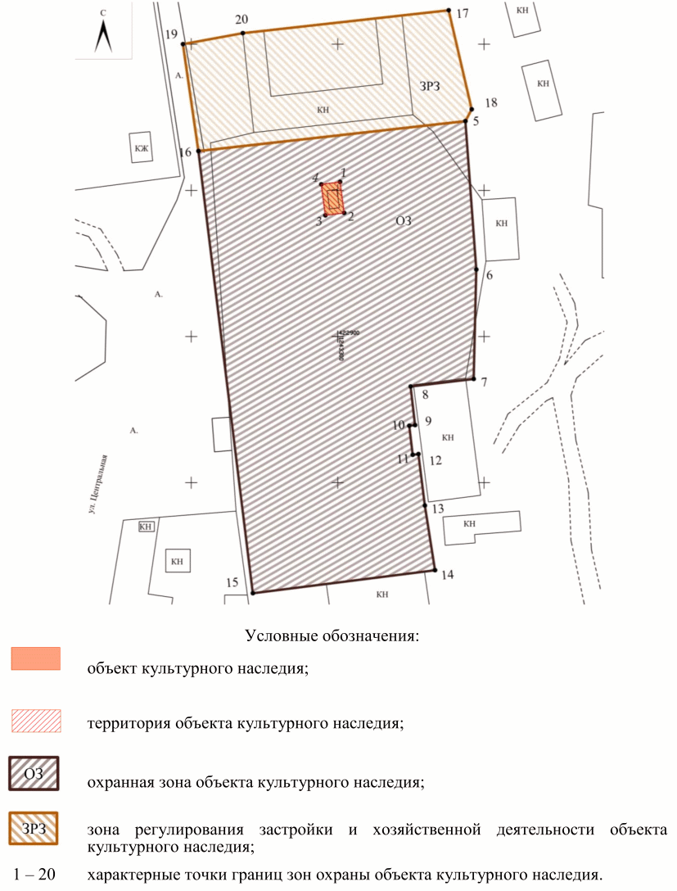

1.3.1. Ситуационный план границ зон охраны

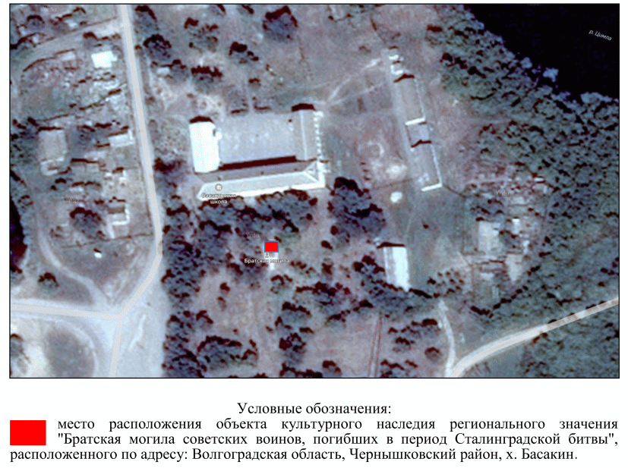

2. Текстовое описание местоположения границ зон охраны

2.1. Описание границ охранной зоны

Внутренняя граница охранной зоны проходит:
от точки 1 до точки 2 в направлении на юго-восток - 10,71 м;
от точки 2 до точки 3 в направлении на юго-запад - 6,50 м;
от точки 3 до точки 4 в направлении на северо-запад - 10,71 м;
от точки 4 до точки 1 в направлении на северо-восток, замыкая контур - 6,52 м.
Внешняя граница охранной зоны проходит:
от точки 5 до точки 6 в направлении на юго-восток - 50,90 м;
от точки 6 до точки 7 в направлении на юго-запад - 37,45 м;
от точки 7 до точки 8 в направлении на юго-запад - 21,70 м;
от точки 8 до точки 9 в направлении на юго-восток - 13,26 м;
от точки 9 до точки 10 в направлении на юго-запад - 2,00 м;
от точки 10 до точки 11 в направлении на юго-восток - 10,00 м;
от точки 11 до точки 12 в направлении на северо-восток - 2,01 м;
от точки 12 до точки 13 в направлении на юго-восток - 17,76 м;
от точки 13 до точки 14 в направлении на юго-восток - 22,39 м;
от точки 14 до точки 15 в направлении на юго-запад - 62,71 м;
от точки 15 до точки 16 в направлении на северо-запад - 152,40 м;
от точки 16 до точки 5 в направлении на северо-восток, замыкая контур - 91,72 м.

2.2. Описание границ зоны регулирования застройки
и хозяйственной деятельности

Граница зоны регулирования застройки и хозяйственной деятельности проходит:
от точки 17 до точки 18 в направлении на юго-восток - 34,81 м;
от точки 18 до точки 5 в направлении на юго-запад - 4,58 м;
от точки 5 до точки 16 в направлении на юго-запад - 91,72 м;
от точки 16 до точки 19 в направлении на северо-запад - 36,94 м;
от точки 19 до точки 20 в направлении на северо-восток - 20,79 м;
от точки 20 до точки 17 в направлении на северо-восток, замыкая контур - 70,75 м.

Требования к градостроительным регламентам в границах зон
охраны объекта культурного наследия регионального значения
"Братская могила советских воинов, погибших в период
Сталинградской битвы", расположенного по адресу:
Волгоградская область, Чернышковский район, х. Басакин

1. Требования к градостроительным регламентам
в границах охранной зоны

1.1. В границах охранной зоны разрешается:
проведение работ по сохранению объекта культурного наследия или его отдельных элементов, сохранению историко-градостроительной или природной среды объекта культурного наследия;
капитальный ремонт и реконструкция существующих объектов инженерной и транспортной инфраструктуры;
строительство сетей инженерно-технического обеспечения, проложенных подземным способом с последующей рекультивацией нарушенного поверхностного слоя земли;
благоустройство и озеленение с использованием элементов, не нарушающих визуального восприятия объекта культурного наследия;
установка элементов благоустройства территории (скамьи, цветочницы);
проведение мероприятий, направленных на обеспечение экологической пожарной и технической безопасности;
проведение работ по упорядочению зеленых насаждений, по кронированию и подрезке ветвей деревьев.
1.2. В границах охранной зоны запрещается:
строительство объектов капитального строительства, а также возведение некапитальных строений и сооружений;
строительство инженерных коммуникаций (теплотрасс, газопроводов, электрокабелей и т.д.) наземным и надземным способом;
хозяйственная деятельность, нарушающая целостность объекта культурного наследия;
благоустройство территории с использованием элементов, нарушающих визуальное восприятие объекта культурного наследия;
размещение информационных конструкций (в том числе отдельно стоящих), вывесок, указателей, искажающих визуальное восприятие объекта культурного наследия;
устройство мест для сбора мусора.
Осуществление указанных разрешенных мероприятий в границах охранной зоны осуществляется при условии разработки разделов по обеспечению сохранности объекта культурного наследия.

2. Требования к градостроительным регламентам в границах
зоны регулирования застройки и хозяйственной деятельности

2.1. В границах зоны регулирования застройки и хозяйственной деятельности разрешается:
строительство и реконструкция объектов капитального строительства не выше 12 м от среднего уровня существующих отметок рельефа до уровня конька крыши;
снос (демонтаж) по мере амортизации объектов капитального и некапитального строительства, не представляющих историко-культурной ценности;
устройство пешеходных дорожек и площадок;
строительство и реконструкция сетей инженерно-технического обеспечения, при условии реализации согласованных органом охраны объектов культурного наследия обязательных разделов об обеспечении сохранности объектов культурного наследия в проектах проведения таких работ, включающих оценку воздействия проводимых работ на объекты культурного наследия;
проведение мероприятий, направленных на обеспечение экологической безопасности;
проведение мероприятий, направленных на обеспечение пожарной безопасности.
2.2. В границах зоны регулирования застройки и хозяйственной деятельности запрещается:
использование строительных технологий, создающих динамические нагрузки и негативное воздействие на объект культурного наследия;
применение в оформлении объектов капитального строительства, реконструируемых зданий, строений и сооружений, а также их частей конструкций и материалов, оказывающих негативное визуальное влияние на объект культурного наследия регионального значения:
- ярких и блестящих кровельных материалов;
- ярких и контрастирующих цветовых решений фасадов;
- нетрадиционных материалов отделки фасадов (пластик, сайдинг и т.п.);
- устройство глухих ограждений;
установка рекламных конструкций, щитов, баннеров, растяжек, за исключением элементов информационно-декоративного оформления событийного характера (мобильные информационные конструкции), включая праздничное оформление.

Приложение 5
к приказу
комитета
государственной охраны
объектов культурного наследия
Волгоградской области
от 04.05.2022 N 174

Границы зон охраны объекта культурного наследия
регионального значения "Братская могила советских воинов,
погибших в период Сталинградской битвы", расположенного
по адресу: Волгоградская область, Чернышковский район,
х. Волоцкий

1. Графическое описание местоположения границ зон охраны
объекта культурного наследия регионального значения
"Братская могила советских воинов, погибших в период
Сталинградской битвы", расположенного по адресу:
Волгоградская область, Чернышковский район, х. Волоцкий

1.1. Сведения о зонах охраны объекта культурного наследия
регионального значения "Братская могила советских воинов,
погибших в период Сталинградской битвы", расположенного
по адресу: Волгоградская область, Чернышковский район,
х. Волоцкий (далее именуется - зоны охраны)

N п/п | Характеристика зоны охраны | Описание характеристик зоны охраны
1 | 2 | 3
1. | Местоположение зон охраны | Волгоградская область, Чернышковский район, х. Волоцкий
2. | Площадь +/- величина погрешности определения площади | Охранная зона: 2660 кв. м +/- 16 кв. м  Зона регулирования застройки и хозяйственной деятельности: 2417 кв. м +/- 15 кв. м
3. | Иные характеристики зон охраны | -

1.2. Сведения о местоположении границ зон охраны

1.2.1. Система координат МСК-34 зона 1.
1.2.2. Сведения о характерных точках границ зон охраны:

Обозначение характерных точек границ | Координаты (метров) |  | Метод определения координат характерной точки | Средняя квадратическая погрешность положения характерной точки (М_{t}) (метров) | Описание обозначения точки на местности (при наличии)
Обозначение характерных точек границ | X | Y | Метод определения координат характерной точки |  | Описание обозначения точки на местности (при наличии)
1 | 2 | 3 | 4 | 5 | 6
Охранная зона
Внутренняя граница
1 | 444935,76 | 1238061,89 | Картометрический | 2,5 | -
2 | 444931,83 | 1238061,96 | Картометрический | 2,5 | -
3 | 444931,72 | 1238055,79 | Картометрический | 2,5 | -
4 | 444935,65 | 1238055,72 | Картометрический | 2,5 | -
1 | 444935,76 | 1238061,89 | Картометрический | 2,5 | -
Внешняя граница
5 | 444943,58 | 1238139,01 | Картометрический | 2,5 | -
6 | 444913,15 | 1238139,01 | Картометрический | 2,5 | -
7 | 444917,56 | 1238043,61 | Картометрический | 2,5 | -
8 | 444943,49 | 1238043,96 | Картометрический | 2,5 | -
5 | 444943,58 | 1238139,01 | Картометрический | 2,5 | -
Зона регулирования застройки и хозяйственной деятельности
9 | 444969,57 | 1238044,25 | Картометрический | 2,5 | -
10 | 444968,6 | 1238117,47 | Картометрический | 2,5 | -
11 | 444968,21 | 1238139,59 | Картометрический | 2,5 | -
5 | 444943,58 | 1238139,01 | Картометрический | 2,5 | -
8 | 444943,49 | 1238043,96 | Картометрический | 2,5 | -
9 | 444969,57 | 1238044,25 | Картометрический | 2,5 | -

1.3. План границ зон охраны

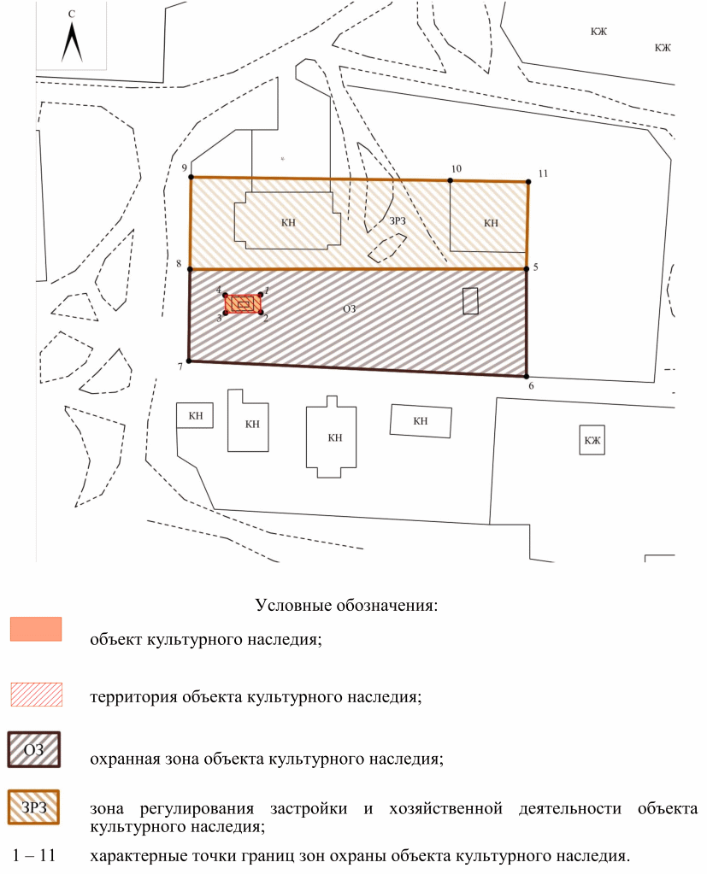

1.3.1. Ситуационный план границ зон охраны

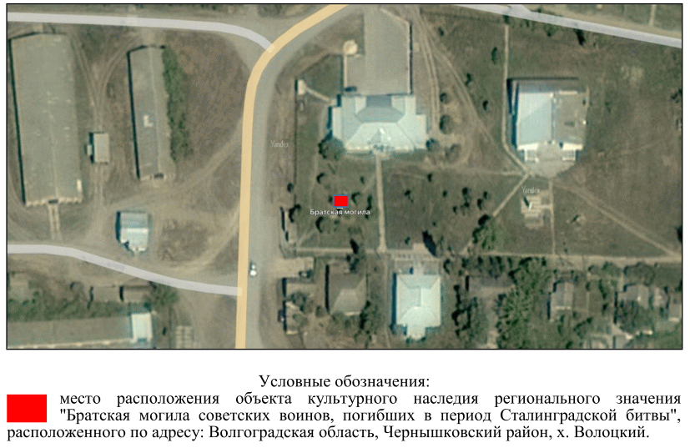

2. Текстовое описание местоположения границ зон охраны

2.1. Описание границ охранной зоны

Внутренняя граница охранной зоны проходит:
от точки 1 до точки 2 в направлении на юго-восток - 3,93 м;
от точки 2 до точки 3 в направлении на юго-запад - 6,17 м;
от точки 3 до точки 4 в направлении на северо-запад - 3,93 м;
от точки 4 до точки 1 в направлении на северо-восток, замыкая контур - 6,17 м.
Внешняя граница охранной зоны проходит:
от точки 5 до точки 6 в направлении на юго-запад - 30,43 м;
от точки 6 до точки 7 в направлении на северо-запад - 95,50 м;
от точки 7 до точки 8 в направлении на северо-восток - 25,93 м;
от точки 8 до точки 5 в направлении на северо-восток, замыкая контур - 95,05 м.

2.2. Описание границ зоны регулирования застройки
и хозяйственной деятельности

Граница зоны регулирования застройки и хозяйственной деятельности проходит:
от точки 9 до точки 10 в направлении на юго-восток - 73,23 м;
от точки 10 до точки 11 в направлении на юго-восток - 22,12 м;
от точки 11 до точки 5 в направлении на юго-запад - 24,64 м;
от точки 5 до точки 8 в направлении на юго-запад - 95,05 м
от точки 8 до точки 9 в направлении на северо-восток, замыкая контур - 26,08 м.

Требования к градостроительным регламентам в границах зон
охраны объекта культурного наследия регионального значения
"Братская могила советских воинов, погибших в период
Сталинградской битвы", расположенного по адресу:
Волгоградская область, Чернышковский район, х. Волоцкий

1. Требования к градостроительным регламентам
в границах охранной зоны

1.1. В границах охранной зоны разрешается:
проведение работ по сохранению объекта культурного наследия или его отдельных элементов, сохранению историко-градостроительной или природной среды объекта культурного наследия;
капитальный ремонт и реконструкция существующих объектов инженерной и транспортной инфраструктуры;
строительство сетей инженерно-технического обеспечения, проложенных подземным способом с последующей рекультивацией нарушенного поверхностного слоя земли, исключая исторически ценный градоформирующий объект - братскую могилу;
благоустройство и озеленение с использованием элементов, не нарушающих визуального восприятия объекта культурного наследия;
установка элементов благоустройства территории (скамьи, цветочницы);
проведение мероприятий, направленных на обеспечение экологической пожарной и технической безопасности;
проведение работ по упорядочению зеленых насаждений, по кронированию и подрезке ветвей деревьев.
1.2. В границах охранной зоны запрещается:
строительство объектов капитального строительства, а также возведение некапитальных строений и сооружений, за исключением применения специальных мер, направленных на сохранение и восстановление (регенерацию) историко-градостроительной и (или) природной среды объекта культурного наследия (восстановление, воссоздание, восполнение частично или полностью утраченных элементов и (или) характеристик историко-градостроительной и (или) природной среды);
строительство инженерных коммуникаций (теплотрасс, газопроводов, электрокабелей и т.д.) наземным и надземным способом;
хозяйственная деятельность, нарушающая целостность объекта культурного наследия;
благоустройство территории с использованием элементов, нарушающих визуальное восприятие объекта культурного наследия;
размещение информационных конструкций (в том числе отдельно стоящих), вывесок, указателей, искажающих визуальное восприятие объекта культурного наследия;
устройство мест для сбора мусора.
Осуществление указанных разрешенных мероприятий в границах охранной зоны осуществляется при условии разработки разделов по обеспечению сохранности объекта культурного наследия.

2. Требования к градостроительным регламентам в границах
зоны регулирования застройки и хозяйственной деятельности

2.1. В границах зоны регулирования застройки и хозяйственной деятельности разрешается:
строительство и реконструкция объектов капитального строительства по следующим параметрам: не выше 8 м от среднего уровня существующих отметок рельефа до уровня конька крыши;
снос (демонтаж) по мере амортизации объектов капитального и некапитального строительства, не представляющих историко-культурной ценности;
устройство пешеходных дорожек и площадок;
строительство и реконструкция сетей инженерно-технического обеспечения, при условии реализации согласованных органом охраны объектов культурного наследия обязательных разделов об обеспечении сохранности объектов культурного наследия в проектах проведения таких работ, включающих оценку воздействия проводимых работ на объекты культурного наследия;
проведение мероприятий, направленных на обеспечение экологической безопасности;
проведение мероприятий, направленных на обеспечение пожарной безопасности.
2.2. В границах зоны регулирования застройки и хозяйственной деятельности запрещается:
использование строительных технологий, создающих динамические нагрузки и негативное воздействие на объект культурного наследия;
применение в оформлении объектов капитального строительства, реконструируемых зданий, строений и сооружений, а также их частей конструкций и материалов, оказывающих негативное визуальное влияние на объект культурного наследия регионального значения:
- ярких и блестящих кровельных материалов;
- ярких и контрастирующих цветовых решений фасадов;
- нетрадиционных материалов отделки фасадов (пластик, сайдинг и т.п.);
- устройство глухих ограждений;
установка рекламных конструкций, щитов, баннеров, растяжек, за исключением элементов информационно-декоративного оформления событийного характера (мобильные информационные конструкции), включая праздничное оформление.

Приложение 6
к приказу
комитета
государственной охраны
объектов культурного наследия
Волгоградской области
от 04.05.2022 N 174

Границы зон охран объекта культурного наследия регионального
значения "Братская могила советских воинов, погибших
в период Сталинградской битвы", расположенного по адресу:
Волгоградская область, Чернышковский район, х. Захаров

1. Графическое описание местоположения границ зон охраны
объекта культурного наследия регионального значения
"Братская могила советских воинов, погибших в период
Сталинградской битвы", расположенного по адресу:
Волгоградская область, Чернышковский район, х. Захаров

1.1. Сведения о зонах охраны объекта культурного наследия
регионального значения "Братская могила советских воинов,
погибших в период Сталинградской битвы", расположенного
по адресу: Волгоградская область, Чернышковский район,
х. Захаров (далее именуется - зоны охраны)

N п/п | Характеристика зон охраны | Описание характеристик зон охраны
1 | 2 | 3
1. | Местоположение зон охраны | Волгоградская область, Чернышковский район, х. Захаров
2. | Площадь +/- величина погрешности определения площади | Охранная зона: 5150 кв. м +/- 30 кв. м  Зона регулирования застройки и хозяйственной деятельности: 1592 кв. м +/- 10 кв. м
3. | Иные характеристики зон охраны | -

1.2. Сведения о местоположении границ зон охраны

1.2.1. Система координат МСК-34 зона 1.
1.2.2. Сведения о характерных точках границ зон охраны:

Обозначение характерных точек границ | Координаты (метров) |  | Метод определения координат характерной точки | Средняя квадратическая погрешность положения характерной точки (М_{t}) (метров) | Описание обозначения точки на местности (при наличии)
Обозначение характерных точек границ | X | Y | Метод определения координат характерной точки |  | Описание обозначения точки на местности (при наличии)
1 | 2 | 3 | 4 | 5 | 6
Охранная зона
Внутренняя граница
1 | 422996,16 | 1277959,02 | Картометрический | 2,5 | -
2 | 422992,77 | 1277966,27 | Картометрический | 2,5 | -
3 | 422984,62 | 1277962,46 | Картометрический | 2,5 | -
4 | 422988,01 | 1277955,21 | Картометрический | 2,5 | -
1 | 422996,16 | 1277959,02 | Картометрический | 2,5 | -
Внешняя граница
5 | 423026,67 | 1277947,37 | Картометрический | 2,5 | -
6 | 423018,57 | 1277967,17 | Картометрический | 2,5 | -
7 | 423002,93 | 1277960,3 | Картометрический | 2,5 | -
8 | 422988,42 | 1277993,34 | Картометрический | 2,5 | -
9 | 422964,62 | 1278041,27 | Картометрический | 2,5 | -
10 | 422946,98 | 1278032,52 | Картометрический | 2,5 | -
11 | 422952,21 | 1278020,78 | Картометрический | 2,5 | -
12 | 422928,89 | 1278010,39 | Картометрический | 2,5 | -
13 | 422951,1 | 1277964,96 | Картометрический | 2,5 | -
14 | 422971,97 | 1277918,38 | Картометрический | 2,5 | -
15 | 422978,51 | 1277919,55 | Картометрический | 2,5 | -
16 | 423008,97 | 1277939,66 | Картометрический | 2,5 | -
5 | 423026,67 | 1277947,37 | Картометрический | 2,5 | -
Зона регулирования застройки и хозяйственной деятельности
6 | 423018,57 | 1277967,17 | Картометрический | 2,5 | -
17 | 423004,06 | 1278000,21 | Картометрический | 2,5 | -
18 | 422982,34 | 1278049,14 | Картометрический | 2,5 | -
9 | 422964,62 | 1278041,27 | Картометрический | 2,5 | -
8 | 422988,42 | 1277993,34 | Картометрический | 2,5 | -
7 | 423002,93 | 1277960,3 | Картометрический | 2,5 | -
6 | 423018,57 | 1277967,17 | Картометрический | 2,5 | -

1.3. План границ зон охраны

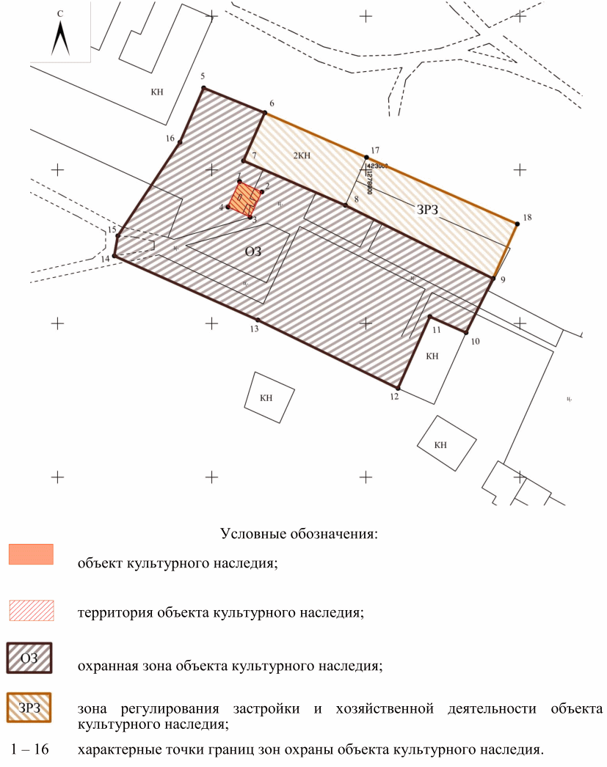

1.3.1. Ситуационный план границ зон охраны

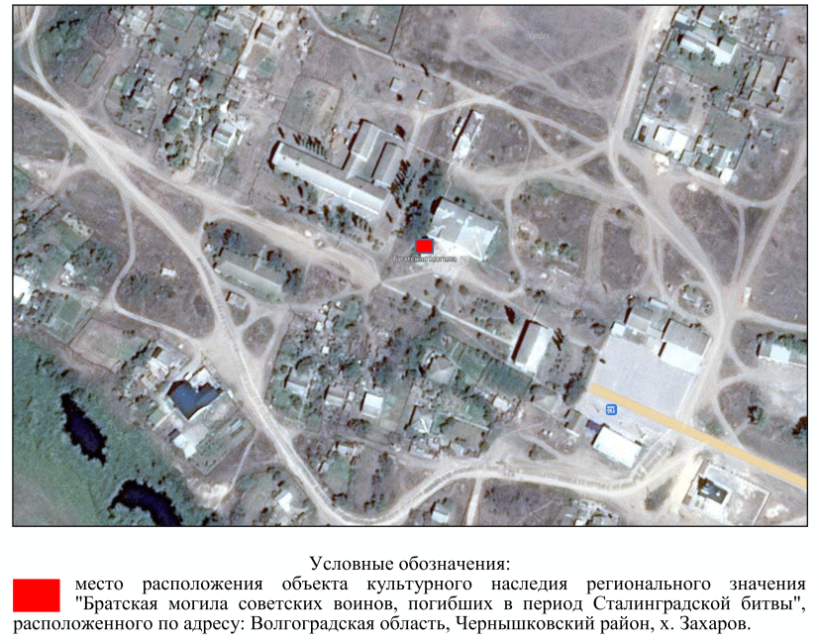

2. Текстовое описание местоположения границ зон охраны

2.1. Описание границ охранной зоны

Внутренняя граница охранной зоны проходит:
от точки 1 до точки 2 в направлении на юго-восток - 8,0 м;
от точки 2 до точки 3 в направлении на юго-запад - 9,0 м;
от точки 3 до точки 4 в направлении на северо-запад - 8,0 м;
от точки 4 до точки 1 в направлении на северо-восток, замыкая контур - 9,0 м.
Внешняя граница охранной зоны проходит:
от точки 5 до точки 6 в направлении на юго-восток - 21,39 м;
от точки 6 до точки 7 в направлении на юго-запад - 17,08 м;
от точки 7 до точки 8 в направлении на юго-восток - 36,09 м;
от точки 8 до точки 9 в направлении на юго-восток - 53,51 м;
от точки 9 до точки 10 в направлении на юго-запад - 19,69 м;
от точки 10 до точки 11 в направлении на северо-запад - 12,85 м;
от точки 11 до точки 12 в направлении на юго-восток - 25,53 м;
от точки 12 до точки 13 в направлении на северо-запад - 50,57 м;
от точки 13 до точки 14 в направлении на северо-запад - 51,04 м;
от точки 14 до точки 15 в направлении на северо-восток - 6,64 м;
от точки 15 до точки 16 в направлении на северо-восток - 36,50 м;
от точки 16 до точки 5 в направлении на северо-восток, замыкая контур - 19,31 м.

2.2. Описание границ зоны регулирования застройки
и хозяйственной деятельности

Граница зоны регулирования застройки и хозяйственной деятельности проходит:
от точки 6 до точки 17 в направлении на юго-восток - 36,08 м;
от точки 17 до точки 18 в направлении на юго-восток - 53,53 м;
от точки 18 до точки 9 в направлении на юго-запад - 19,39 м;
от точки 9 до точки 8 в направлении на северо-запад - 53,51 м;
от точки 8 до точки 7 в направлении на северо-запад - 36,09 м;
от точки 7 до точки 6 в направлении на северо-восток, замыкая контур - 17,08 м.

Требования к градостроительным регламентам в границах зон
охраны объекта культурного наследия регионального значения
"Братская могила советских воинов, погибших в период
Сталинградской битвы", расположенного по адресу:
Волгоградская область, Чернышковский район, х. Захаров

1. Требования к градостроительным регламентам в границах
охранной зоны

1.1. В границах охранной зоны разрешается:
проведение работ по сохранению объекта культурного наследия или его отдельных элементов, сохранению историко-градостроительной или природной среды объекта культурного наследия;
капитальный ремонт и реконструкция существующих объектов инженерной и транспортной инфраструктуры;
строительство сетей инженерно-технического обеспечения, проложенных подземным способом с последующей рекультивацией нарушенного поверхностного слоя земли;
благоустройство и озеленение с использованием элементов, не нарушающих визуального восприятия объекта культурного наследия;
установка элементов благоустройства территории (скамьи, цветочницы);
проведение мероприятий, направленных на обеспечение экологической пожарной и технической безопасности;
проведение работ по упорядочению зеленых насаждений, по кронированию и подрезке ветвей деревьев.
1.2. В границах охранной зоны запрещается:
строительство объектов капитального строительства, а также возведение некапитальных строений и сооружений, за исключением применения специальных мер, направленных на сохранение и восстановление (регенерацию) историко-градостроительной и (или) природной среды объекта культурного наследия (восстановление, воссоздание, восполнение частично или полностью утраченных элементов и (или) характеристик историко-градостроительной и (или) природной среды);
строительство инженерных коммуникаций (теплотрасс, газопроводов, электрокабелей и т.д.) наземным и надземным способом;
хозяйственная деятельность, нарушающая целостность объекта культурного наследия;
благоустройство территории с использованием элементов, нарушающих визуальное восприятие объекта культурного наследия;
размещение информационных конструкций (в том числе отдельно стоящих), вывесок, указателей, искажающих визуальное восприятие объекта культурного наследия;
устройство мест для сбора мусора.
Осуществление указанных разрешенных мероприятий в границах охранной зоны осуществляется при условии разработки разделов по обеспечению сохранности объекта культурного наследия.

2. Требования к градостроительным регламентам в границах
зоны регулирования застройки и хозяйственной деятельности

2.1. В границах зоны регулирования застройки и хозяйственной деятельности разрешается:
строительство и реконструкция объектов капитального строительства по следующим параметрам: не выше 12 м от среднего уровня существующих отметок рельефа до уровня конька крыши;
снос (демонтаж) по мере амортизации объектов капитального и некапитального строительства, не представляющих историко-культурной ценности;
устройство пешеходных дорожек и площадок;
строительство и реконструкция сетей инженерно-технического обеспечения, при условии реализации согласованных органом охраны объектов культурного наследия обязательных разделов об обеспечении сохранности объектов культурного наследия в проектах проведения таких работ, включающих оценку воздействия проводимых работ на объекты культурного наследия;
проведение мероприятий, направленных на обеспечение экологической безопасности;
проведение мероприятий, направленных на обеспечение пожарной безопасности.
2.2. В границах зоны регулирования застройки и хозяйственной деятельности запрещается:
использование строительных технологий, создающих динамические нагрузки и негативное воздействие на объект культурного наследия;
применение в оформлении объектов капитального строительства, реконструируемых зданий, строений и сооружений, а также их частей конструкций и материалов, оказывающих негативное визуальное влияние на объект культурного наследия регионального значения:
- ярких и блестящих кровельных материалов;
- ярких и контрастирующих цветовых решений фасадов;
- нетрадиционных материалов отделки фасадов (пластик, сайдинг и т.п.);
- устройство глухих ограждений;
установка рекламных конструкций, щитов, баннеров, растяжек, за исключением элементов информационно-декоративного оформления событийного характера (мобильные информационные конструкции), включая праздничное оформление.

Приложение 7
к приказу
комитета
государственной охраны
объектов культурного наследия
Волгоградской области
от 04.05.2022 N 174

Границы зоны охраны объекта культурного наследия
регионального значения "Братская могила советских воинов,
погибших в период Сталинградской битвы", расположенного
по адресу: Волгоградская область, Чернышковский район,
п. Красноярский, центр поселка

1. Графическое описание местоположения границ зоны охраны
объекта культурного наследия регионального значения
"Братская могила советских воинов, погибших в период
Сталинградской битвы", расположенного по адресу:
Волгоградская область, Чернышковский район,
п. Красноярский, центр поселка

1.1. Сведения о зоне охраны объекта культурного наследия
регионального значения "Братская могила советских воинов,
погибших в период Сталинградской битвы", расположенного
по адресу: Волгоградская область, Чернышковский район,
п. Красноярский, центр поселка
(далее именуется - зона охраны)

N п/п | Характеристика зоны охраны | Описание характеристик зоны охраны
1 | 2 | 3
1. | Местоположение зоны охраны | Волгоградская область, Чернышковский район, п. Красноярский, центр поселка
2. | Площадь +/- величина погрешности определения площади | 2045 кв. м +/- 12 кв. м
3. | Иные характеристики зоны охраны | -

1.2. Сведения о местоположении границ зоны охраны

1.2.1. Система координат МСК-34 зона 1.
1.2.2. Сведения о характерных точках границ зоны охраны:

Обозначение характерных точек границ | Координаты (метров) |  | Метод определения координат характерной точки | Средняя квадратическая погрешность положения характерной точки (М_{t}) (метров) | Описание обозначения точки на местности (при наличии)
Обозначение характерных точек границ | X | Y | Метод определения координат характерной точки |  | Описание обозначения точки на местности (при наличии)
1 | 2 | 3 | 4 | 5 | 6
5 | 448966,11 | 1243280,48 | Картометрический | 2,5 | -
6 | 448895,53 | 1243304,29 | Картометрический | 2,5 | -
7 | 448884,21 | 1243272,3 | Картометрический | 2,5 | -
8 | 448915,46 | 1243262,17 | Картометрический | 2,5 | -
9 | 448916,78 | 1243265,96 | Картометрический | 2,5 | -
10 | 448933,41 | 1243260,23 | Картометрический | 2,5 | -
3 | 448935,47 | 1243266,52 | Картометрический | 2,5 | -
2 | 448937,65 | 1243273,24 | Картометрический | 2,5 | -
1 | 448957,02 | 1243266,71 | Картометрический | 2,5 | -
4 | 448954,85 | 1243259,99 | Картометрический | 2,5 | -
11 | 448959,03 | 1243258,45 | Картометрический | 2,5 | -
5 | 448966,11 | 1243280,48 | Картометрический | 2,5 | -

1.3. План границ зоны охраны

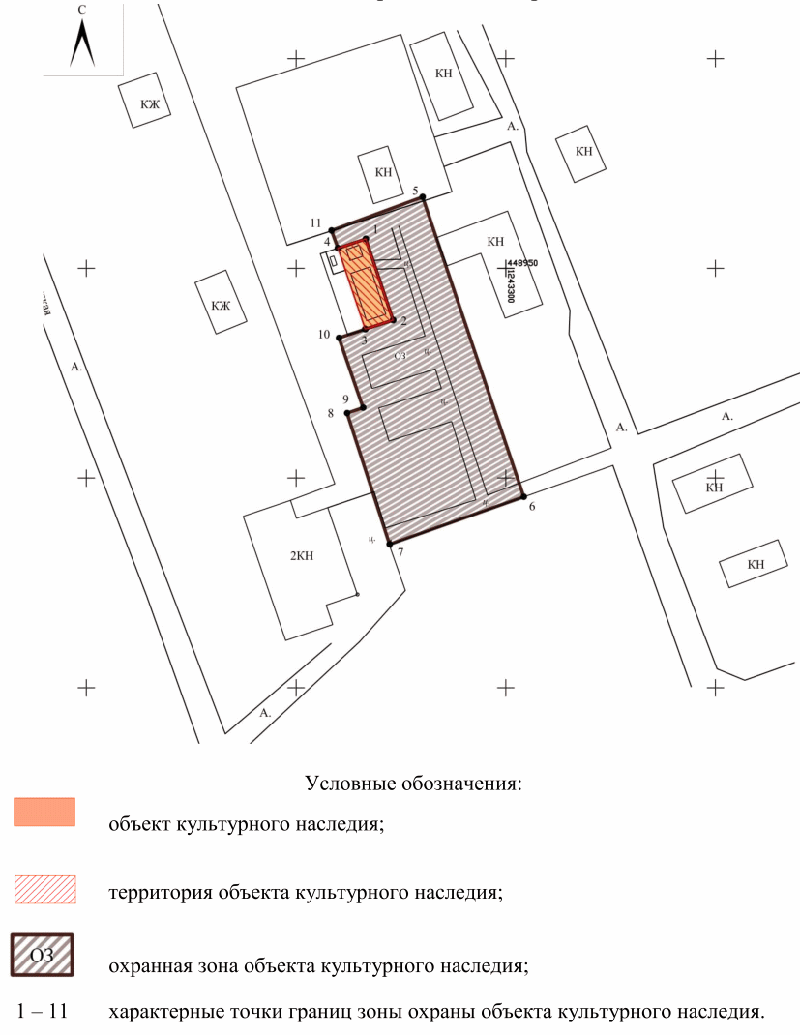

1.3.1. Ситуационный план границ зоны охраны

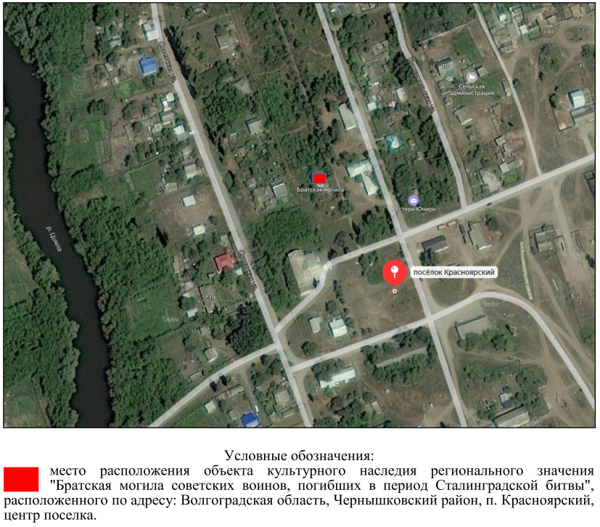

2. Текстовое описание местоположения границ зоны охраны

Граница зоны охраны проходит:
от точки 5 до точки 6 в направлении на юго-восток - 74,49 м;
от точки 6 до точки 7 в направлении на юго-запад - 33,93 м;
от точки 7 до точки 8 в направлении на северо-запад - 32,85 м;
от точки 8 до точки 9 в направлении на северо-восток - 4,01 м;
от точки 9 до точки 10 в направлении на северо-запад - 17,59 м;
от точки 10 до точки 3 в направлении на северо-восток - 6,62 м;
от точки 3 до точки 2 в направлении на северо-восток - 7,06 м;
от точки 2 до точки 1 в направлении на северо-запад - 20,44 м;
от точки 1 до точки 4 в направлении на юго-запад - 7,06 м;
от точки 4 до точки 11 в направлении на северо-запад - 4,45 м;
от точки 11 до точки 5 в направлении на северо-восток, замыкая контур - 23,14 м.

Требования к градостроительным регламентам в границах зоны
охраны объекта культурного наследия регионального значения
"Братская могила советских воинов, погибших в период
Сталинградской битвы", расположенного по адресу:
Волгоградская область, Чернышковский район,
п. Красноярский, центр поселка

В границах охранной зоны разрешается:
проведение работ по сохранению объекта культурного наследия или его отдельных элементов, сохранению историко-градостроительной или природной среды объекта культурного наследия;
капитальный ремонт и реконструкция существующих объектов инженерной и транспортной инфраструктуры;
строительство сетей инженерно-технического обеспечения, проложенных подземным способом с последующей рекультивацией нарушенного поверхностного слоя земли;
благоустройство и озеленение с использованием элементов, не нарушающих визуального восприятия объекта культурного наследия;
установка элементов благоустройства территории (скамьи, цветочницы);
проведение мероприятий, направленных на обеспечение экологической пожарной и технической безопасности;
проведение работ по упорядочению зеленых насаждений, по кронированию и подрезке ветвей деревьев.
В границах охранной зоны запрещается:
строительство объектов капитального строительства, а также возведение некапитальных строений и сооружений;
строительство инженерных коммуникаций (теплотрасс, газопроводов, электрокабелей и т.д.) наземным и надземным способом;
хозяйственная деятельность, нарушающая целостность объекта культурного наследия;
благоустройство территории с использованием элементов, нарушающих визуальное восприятие объекта культурного наследия;
размещение информационных конструкций (в том числе отдельно стоящих), вывесок, указателей, искажающих визуальное восприятие объекта культурного наследия;
устройство мест для сбора мусора.
Осуществление указанных разрешенных мероприятий в границах охранной зоны осуществляется при условии разработки разделов по обеспечению сохранности объекта культурного наследия.

Приложение 8
к приказу
комитета
государственной охраны
объектов культурного наследия
Волгоградской области
от 04.05.2022 N 174

Границы зоны охраны объекта культурного наследия
регионального значения "Братская могила советских воинов,
погибших в период Сталинградской битвы", расположенного
по адресу: Волгоградская область, Чернышковский район,
х. Нижнегнутов, центр поселка

1. Графическое описание местоположения границ зоны охраны
объекта культурного наследия регионального значения
"Братская могила советских воинов, погибших в период
Сталинградской битвы", расположенного по адресу:
Волгоградская область, Чернышковский район,
х. Нижнегнутов, центр поселка

1.1. Сведения о зоне охраны объекта культурного наследия
регионального значения "Братская могила советских воинов,
погибших в период Сталинградской битвы", расположенного
по адресу: Волгоградская область, Чернышковский район,
х. Нижнегнутов, центр поселка (далее именуется -
зона охраны)

N п/п | Характеристика зоны охраны | Описание характеристик зоны охраны
1 | 2 | 3
1. | Местоположение зоны охраны | Волгоградская область, Чернышковский район, х. Нижнегнутов, центр поселка
2. | Площадь +/- величина погрешности определения площади | 3544 кв. м +/- 21 кв. м
3. | Иные характеристики зоны охраны | -

1.2. Сведения о местоположении границ зоны охраны

1.2.1. Система координат МСК-34 зона 1.
1.2.2. Сведения о характерных точках границ зоны охраны:

Обозначение характерных точек границ | Координаты (метров) |  | Метод определения координат характерной точки | Средняя квадратическая погрешность положения характерной точки (М_{t}) (метров) | Описание обозначения точки на местности (при наличии)
Обозначение характерных точек границ | X | Y | Метод определения координат характерной точки |  | Описание обозначения точки на местности (при наличии)
1 | 2 | 3 | 4 | 5 | 6
Внутренняя граница
1 | 409120,43 | 1250284,82 | Картометрический | 2,5 | -
2 | 409112,91 | 1250280,09 | Картометрический | 2,5 | -
3 | 409107,43 | 1250288,8 | Картометрический | 2,5 | -
4 | 409114,94 | 1250293,53 | Картометрический | 2,5 | -
1 | 409120,43 | 1250284,82 | Картометрический | 2,5 | -
Внешняя граница
5 | 409169,32 | 1250264,37 | Картометрический | 2,5 | -
6 | 409157,33 | 1250290,8 | Картометрический | 2,5 | -
7 | 409151,33 | 1250287,75 | Картометрический | 2,5 | -
8 | 409132,48 | 1250322,45 | Картометрический | 2,5 | -
9 | 409088,35 | 1250299,95 | Картометрический | 2,5 | -
10 | 409119,6 | 1250238,45 | Картометрический | 2,5 | -
5 | 409169,32 | 1250264,37 | Картометрический | 2,5 | -

1.3. План границ зоны охраны

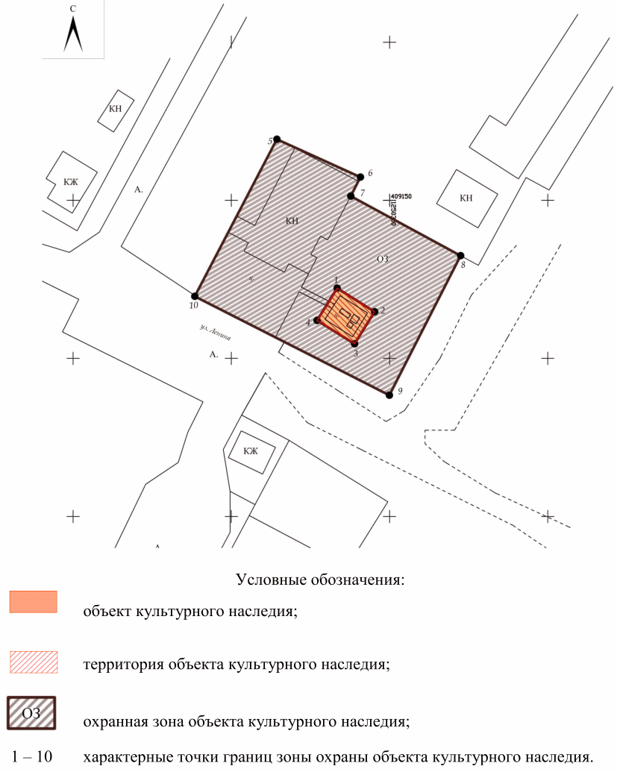

1.3.1. Ситуационный план границ зоны охраны

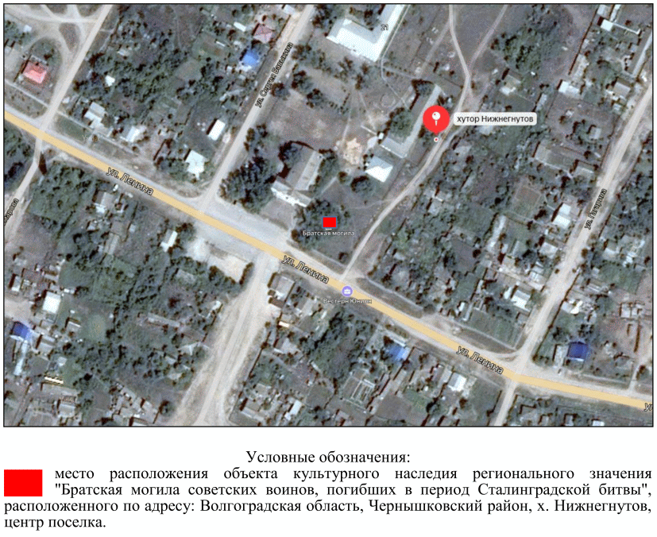

2. Текстовое описание местоположения границ зоны охраны

2.1. Внутренняя граница охранной зоны проходит:
от точки 1 до точки 2 в направлении на юго-запад - 8,88 м;
от точки 2 до точки 3 в направлении на юго-восток - 10,29 м;
от точки 3 до точки 4 в направлении на северо-восток - 8,88 м;
от точки 4 до точки 1 в направлении на северо-запад, замыкая контур - 10,30 м.
2.2. Внешняя граница охранной зоны проходит:
от точки 5 до точки 6 в направлении на юго-восток - 29,02 м;
от точки 6 до точки 7 в направлении на юго-запад - 6,73 м;
от точки 7 до точки 8 в направлении на юго-восток - 39,49 м;
от точки 8 до точки 9 в направлении на юго-запад - 49,53 м;
от точки 9 до точки 10 в направлении на северо-запад - 68,98 м;
от точки 10 до точки 5 в направлении на северо-восток, замыкая контур - 56,07 м.

Требования к градостроительным регламентам в границах зоны
охраны объекта культурного наследия регионального значения
"Братская могила советских воинов, погибших в период
Сталинградской битвы", расположенного по адресу:
Волгоградская область, Чернышковский район,
х. Нижнегнутов, центр поселка

В границах охранной зоны разрешается:
проведение работ по сохранению объекта культурного наследия или его отдельных элементов, сохранению историко-градостроительной или природной среды объекта культурного наследия;
капитальный ремонт и реконструкция существующих объектов капитального строительства, отнесенных к исторической застройке, при условии:
- сохранения и (или) восстановления основных исторических габаритов объектов капитального строительства (исторической конфигурации в плане, этажности, характера крыши);
- применения исторических приемов в отделке фасадов (штукатурка фасадов с последующей покраской) с сохранением всех существующих декоративных элементов убранства фасадов и восстановлением утраченных (при необходимости), применения неярких цветовых гамм;
- применения в покрытии крыши при скатном ее решении металла под фальц;
- сохранения исторического местоположения оконных и дверных проемов, а также исторического характера их заполнения (материал дерево или имитирующий дерево);
капитальный ремонт и реконструкция существующих объектов инженерной и транспортной инфраструктуры;
строительство сетей инженерно-технического обеспечения, проложенных подземным способом с последующей рекультивацией нарушенного поверхностного слоя земли;
благоустройство и озеленение с использованием элементов, не нарушающих визуального восприятия объекта культурного наследия;
установка элементов благоустройства территории (скамьи, цветочницы);
проведение мероприятий, направленных на обеспечение экологической пожарной и технической безопасности;
проведение работ по упорядочению зеленых насаждений, по кронированию и подрезке ветвей деревьев.
В границах охранной зоны запрещается:
строительство объектов капитального строительства, а также возведение некапитальных строений и сооружений;
строительство инженерных коммуникаций (теплотрасс, газопроводов, электрокабелей и т.д.) наземным и надземным способом;
хозяйственная деятельность, нарушающая целостность объекта культурного наследия;
благоустройство территории с использованием элементов, нарушающих визуальное восприятие объекта культурного наследия;
размещение информационных конструкций (в том числе отдельно стоящих), вывесок, указателей, искажающих визуальное восприятие объекта культурного наследия;
устройство мест для сбора мусора.
Осуществление указанных разрешенных мероприятий в границах охранной зоны осуществляется при условии разработки разделов по обеспечению сохранности объекта культурного наследия.

Приложение 9
к приказу
комитета
государственной охраны
объектов культурного наследия
Волгоградской области
от 04.05.2022 N 174

Границы зоны охраны объекта культурного наследия
регионального значения "Братская могила участников
гражданской войны", расположенного по адресу: Волгоградская
область, Чернышковский район, х. Тормосин, центр

1. Графическое описание местоположения границ зоны охраны
объекта культурного наследия регионального значения
"Братская могила участников гражданской войны",
расположенного по адресу: Волгоградская область,
Чернышковский район, х. Тормосин, центр

1.1. Сведения о зоне охраны объекта культурного наследия
регионального значения "Братская могила участников
гражданской войны", расположенного по адресу: Волгоградская
область, Чернышковский район, х. Тормосин, центр
(далее именуется - зона охраны)

N п/п | Характеристика зоны охраны | Описание характеристик зоны охраны
1 | 2 | 3
1. | Местоположение зоны охраны | Волгоградская область, Чернышковский район, х. Тормосин, центр
2. | Площадь +/- величина погрешности определения площади | 836 кв. м +/- 5 кв. м
3. | Иные характеристики зоны охраны | -

1.2. Сведения о местоположении границ зоны охраны

1.2.1. Система координат МСК-34 зона 1.
1.2.2. Сведения о характерных точках границ зоны охраны:

Обозначение характерных точек границ | Координаты (метров) |  | Метод определения координат характерной точки | Средняя квадратическая погрешность положения характерной точки (М_{t}) (метров) | Описание обозначения точки на местности (при наличии)
Обозначение характерных точек границ | X | Y | Метод определения координат характерной точки |  | Описание обозначения точки на местности (при наличии)
1 | 2 | 3 | 4 | 5 | 6
5 | 422753,96 | 1272658,67 | Картометрический | 2,5 | -
1 | 422710,68 | 1272664,23 | Картометрический | 2,5 | -
4 | 422710,38 | 1272661,07 | Картометрический | 2,5 | -
3 | 422708,03 | 1272661,3 | Картометрический | 2,5 | -
6 | 422706,02 | 1272646,49 | Картометрический | 2,5 | -
7 | 422722,71 | 1272644,22 | Картометрический | 2,5 | -
8 | 422751,6 | 1272640,3 | Картометрический | 2,5 | -
5 | 422753,96 | 1272658,67 | Картометрический | 2,5 | -

1.3. План границ зоны охраны

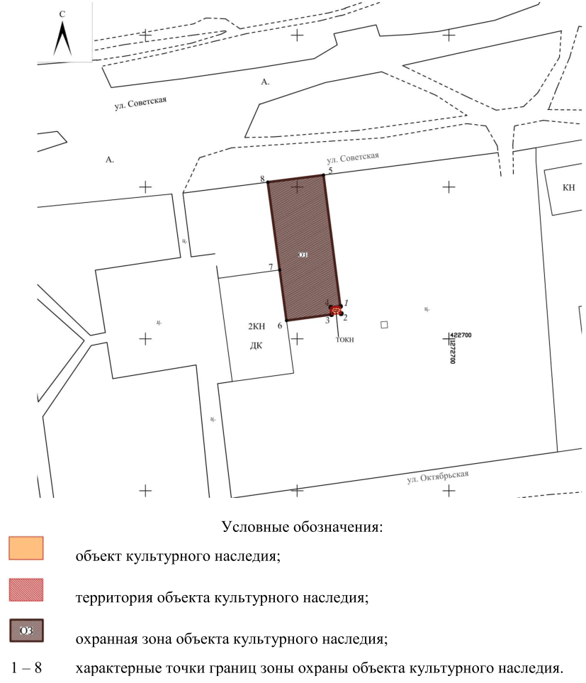

1.3.1. Ситуационный план границ зоны охраны

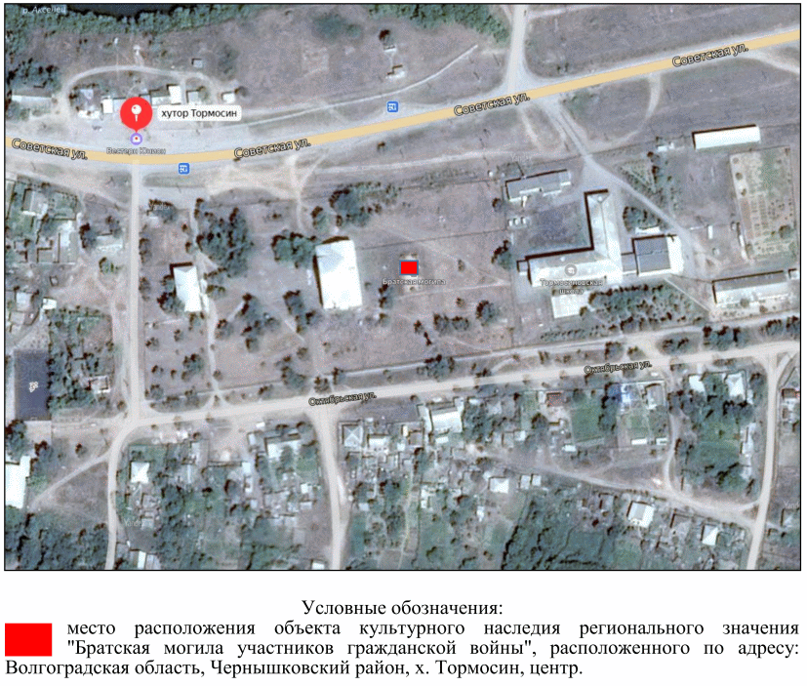

2. Текстовое описание местоположения границ зоны охраны

Граница охранной зоны проходит:
от точки 5 до точки 1 в направлении на юго-восток - 43,64 м;
от точки 1 до точки 4 в направлении на юго-запад - 3,17 м;
от точки 4 до точки 3 в направлении на юго-восток - 2,36 м;
от точки 3 до точки 6 в направлении на юго-запад - 14,95 м;
от точки 6 до точки 7 в направлении на северо-запад - 16,84 м;
от точки 7 до точки 8 в направлении на северо-запад - 29,15 м;
от точки 8 до точки 5 в направлении на северо-восток, замыкая контур - 18,52 м.

Требования к градостроительным регламентам в границах зоны
охраны объекта культурного наследия регионального значения
"Братская могила участников гражданской войны",
расположенного по адресу: Волгоградская область,
Чернышковский район, х. Тормосин, центр

В границах охранной зоны разрешается:
проведение работ по сохранению объекта культурного наследия или его отдельных элементов, сохранению историко-градостроительной или природной среды объекта культурного наследия;
капитальный ремонт и реконструкция существующих объектов инженерной и транспортной инфраструктуры;
строительство сетей инженерно-технического обеспечения, проложенных подземным способом с последующей рекультивацией нарушенного поверхностного слоя земли;
благоустройство и озеленение с использованием элементов, не нарушающих визуального восприятия объекта культурного наследия;
установка элементов благоустройства территории (скамьи, цветочницы);
проведение мероприятий, направленных на обеспечение экологической пожарной и технической безопасности;
проведение работ по упорядочению зеленых насаждений, по кронированию и подрезке ветвей деревьев.
В границах охранной зоны запрещается:
строительство объектов капитального строительства, а также возведение некапитальных строений и сооружений;
строительство инженерных коммуникаций (теплотрасс, газопроводов, электрокабелей и т.д.) наземным и надземным способом;
хозяйственная деятельность, нарушающая целостность объекта культурного наследия;
благоустройство территории с использованием элементов, нарушающих визуальное восприятие объекта культурного наследия;
размещение информационных конструкций (в том числе отдельно стоящих), вывесок, указателей, искажающих визуальное восприятие объекта культурного наследия;
устройство мест для сбора мусора.
Осуществление указанных разрешенных мероприятий в границах охранной зоны осуществляется при условии разработки разделов по обеспечению сохранности объекта культурного наследия.

Приложение 10
к приказу
комитета
государственной охраны
объектов культурного наследия
Волгоградской области
от 04.05.2022 N 174

Границы зоны охраны объекта культурного наследия
регионального значения "Могила воина-интернационалиста
Акманцева В.Б.", расположенного по адресу: Волгоградская
область, Чернышковский район, х. Красноярский, центр поселка

1. Графическое описание местоположения границ зоны охраны
объекта культурного наследия регионального значения "Могила
воина-интернационалиста Акманцева В.Б.", расположенного
по адресу: Волгоградская область, Чернышковский район,
х. Красноярский, центр поселка

1.1. Сведения о зоне охраны объекта культурного наследия
регионального значения "Братская могила участников
гражданской войны", расположенного по адресу: Волгоградская
область, Чернышковский район, х. Тормосин, центр
(далее именуется - зона охраны)

N п/п | Характеристика зоны охраны | Описание характеристик зоны охраны
1 | 2 | 3
1. | Местоположение зоны охраны | Волгоградская область, Чернышковский район, х. Красноярский, центр поселка
2. | Площадь +/- величина погрешности определения площади | 151 кв. м +/- 1 кв. м
3. | Иные характеристики зоны охраны | -

1.2. Сведения о местоположении границ зоны охраны

1.2.1. Система координат МСК-34 зона 1.
1.2.2. Сведения о характерных точках границ зоны охраны:

Обозначение характерных точек границ | Координаты (метров) |  | Метод определения координат характерной точки | Средняя квадратическая погрешность положения характерной точки (М_{t}) (метров) | Описание обозначения точки на местности (при наличии)
Обозначение характерных точек границ | X | Y | Метод определения координат характерной точки |  | Описание обозначения точки на местности (при наличии)
1 | 2 | 3 | 4 | 5 | 6
5 | 448959,03 | 1243258,45 | Картометрический | 2,5 | -
1 | 448954,85 | 1243259,99 | Картометрический | 2,5 | -
4 | 448953,9 | 1243257,08 | Картометрический | 2,5 | -
3 | 448948,6 | 1243258,86 | Картометрический | 2,5 | -
2 | 448949,55 | 1243261,78 | Картометрический | 2,5 | -
6 | 448935,47 | 1243266,52 | Картометрический | 2,5 | -
7 | 448933,41 | 1243260,23 | Картометрический | 2,5 | -
8 | 448956,66 | 1243252,01 | Картометрический | 2,5 | -
5 | 448959,03 | 1243258,45 | Картометрический | 2,5 | -

1.3. План границ зоны охраны

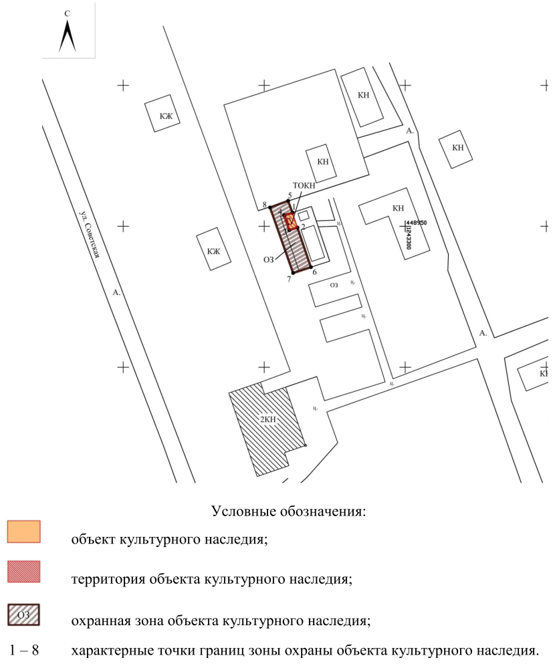

1.3.1. Ситуационный план границ зоны охраны

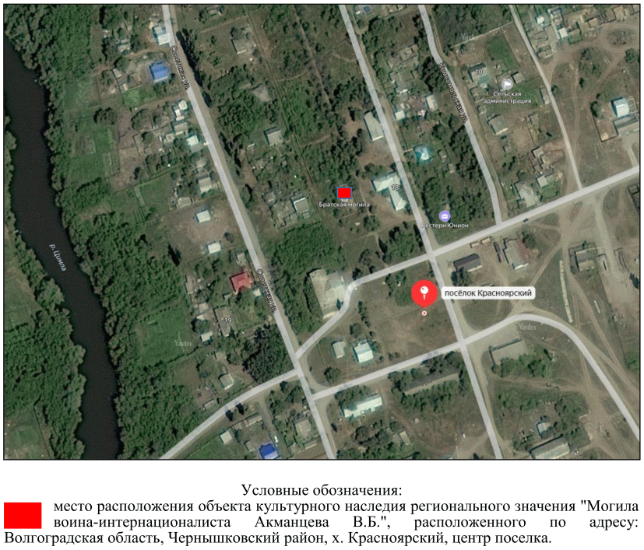

2. Текстовое описание местоположения границ зоны охраны

Граница зоны охраны проходит:
от точки 5 до точки 1 в направлении на юго-восток - 4,45 м;
от точки 1 до точки 4 в направлении на юго-запад - 3,06 м;
от точки 4 до точки 3 в направлении на юго-восток - 5,59 м;
от точки 3 до точки 2 в направлении на северо-восток - 3,07 м;
от точки 2 до точки 6 в направлении на юго-восток - 14,86 м;
от точки 6 до точки 7 в направлении на юго-запад - 6,62 м;
от точки 7 до точки 8 в направлении на северо-запад - 24,66 м;
от точки 8 до точки 5 в направлении на северо-восток, замыкая контур - 6,86 м.

Требования к градостроительным регламентам в границах зоны
охраны объекта культурного наследия регионального значения
"Могила воина-интернационалиста Акманцева В.Б.",
расположенного по адресу: Волгоградская область,
Чернышковский район, х. Красноярский, центр поселка

В границах охранной зоны разрешается:
проведение работ по сохранению объекта культурного наследия или его отдельных элементов, сохранению историко-градостроительной или природной среды объекта культурного наследия;
капитальный ремонт и реконструкция существующих объектов инженерной и транспортной инфраструктуры;
строительство сетей инженерно-технического обеспечения, проложенных подземным способом с последующей рекультивацией нарушенного поверхностного слоя земли;
благоустройство и озеленение с использованием элементов, не нарушающих визуального восприятия объекта культурного наследия;
установка элементов благоустройства территории (скамьи, цветочницы);
проведение мероприятий, направленных на обеспечение экологической пожарной и технической безопасности;
проведение работ по упорядочению зеленых насаждений, по кронированию и подрезке ветвей деревьев.
В границах охранной зоны запрещается:
строительство объектов капитального строительства, а также возведение некапитальных строений и сооружений;
строительство инженерных коммуникаций (теплотрасс, газопроводов, электрокабелей и т.д.) наземным и надземным способом;
хозяйственная деятельность, нарушающая целостность объекта культурного наследия;
благоустройство территории с использованием элементов, нарушающих визуальное восприятие объекта культурного наследия;
размещение информационных конструкций (в том числе отдельно стоящих), вывесок, указателей, искажающих визуальное восприятие объекта культурного наследия;
устройство мест для сбора мусора.
Осуществление указанных разрешенных мероприятий в границах охранной зоны осуществляется при условии разработки разделов по обеспечению сохранности объекта культурного наследия.

